Honorable Representante
ANA PAOLA GARCÍA SOTO
Presidenta
Comisión Primera - Cámara de Representantes
Bogotá

Asunto: Informe de ponencia para segundo debate del Proyecto de Acto Legislativo No. 032 de 2024 Cámara “Por el cual se otorga la categoría de distrito especial eje del conocimiento al municipio de Manizales en el departamento de Caldas”.

Honorable Presidente,
En cumplimiento de la designación conferida por la Comisión Primera de la Cámara de Representantes, presento a consideración informe de ponencia positiva para dar segundo debate en primera vuelta al Proyecto de Acto Legislativo No. 032 de 2024 Cámara “Por el cual se otorga la categoría de distrito especial eje del conocimiento al municipio de Manizales en el departamento de Caldas” con forme al texto aprobado.

Cordialmente,

JUAN SEBASTIÁN GÓMEZ GONZÁLES
Representante a la Cámara por Caldas
Nuevo Liberalismo
Ponente

EXPOSICIÓN DE MOTIVOS
Proyecto de Acto Legislativo Nº 032 de 2024 Cámara
“Por el cual se otorga la categoría de distrito especial eje del conocimiento al municipio de Manizales en el departamento de Caldas”

- Diagnóstico de la educación superior en el departamento de Caldas:
- Introducción:
De acuerdo con el informe de resultados de la Fase I de la Misión de Sabios por Caldas- 2020-2021, el departamento de Caldas, con un área de 7888 km², es el quinto Departamento menos extenso del país. Con 125 habitantes/km² es el sexto más densamente poblado, organizado en 27 municipios y 22 corregimientos. El departamento de Caldas aporta el 1.6% del PIB nacional, su estructura económico productiva se concentra principalmente en los municipios de Manizales, Chinchiná, La Dorada, Villamaría y Riosucio, éstos aportan el 71,86% del valor agregado departamental, lo cual ha generado heterogeneidad y disparidades económicas territoriales, que se han agudizado en los últimos años.
Actualmente, en el Plan Departamental de Desarrollo 2020-2023 “Unidos es Posible” se propone cerrar varias de las brechas mencionadas. El programa de CTI tiene como meta mejorar el nivel de sus indicadores, revisar el tipo de indicadores incluidos e incorporar otros, incluir las metas de los Objetivos de Desarrollo Sostenible (ODS) y articular los grandes desafíos sociales, económicos, culturales, políticos y ecológicos para el desarrollo sustentable del Departamento de Caldas. Algunas de las metas que se propone son: I) la formulación de la política pública de CTI, para lo cual se está implementado la Misión de Sabios por Caldas, en la cual se espera responder de manera regional y decidida a las cinco misiones establecidas por la Misión Internacional de Sabios (2019) para el avance de la Ciencia, la Tecnología y la Innovación y sus propuestas transversales en el departamento de Caldas. Se entiende esta misión como uno de los desafíos centrales del Departamento que, de la mano del Gobierno Departamental, las universidades, los centros autónomos de investigación, la empresa privada y la comunidad en general, permitirán la construcción de un futuro en el que la Educación, la Ciencia, la Tecnología y la Innovación sean bases de las nuevas generaciones.
Según lo concluido en la Conferencia Mundial sobre la Educación Superior (2009), cada vez es más difícil mantener un buen equilibrio entre la investigación básica y la aplicada, debido a los altos niveles de inversión que necesita la investigación básica y al reto que representa el vincular el conocimiento de ámbito mundial con los problemas locales, por ello, los sistemas de investigación deberían organizarse de manera más flexible con miras a promover la ciencia y la interdisciplinariedad, al servicio de la sociedad que permita transformar los grandes problemas que afectan la vida de todos.
La OEI (2012), afirmó que el conocimiento científico y tecnológico es una de las principales riquezas de las sociedades contemporáneas y un elemento indispensable para impulsar transformaciones que conduzcan al desarrollo económico y social. Según este organismo internacional, la ciencia, la tecnología y la innovación se han convertido en herramientas necesarias para la transformación de las estructuras productivas, la explotación racional de los recursos naturales, el cuidado de la salud, la alimentación, la educación y otros requerimientos sociales. Además, indicó que vincular las instituciones de ciencia y tecnología con las demandas sociales conlleva un proceso que beneficia, no solo a la comunidad científica, sino a muchos otros actores de la vida social.
El comité central de la Misión a través de diferentes encuentros de estudio y discusión teórica diseñó un esquema conceptual para organizar y comprender la gestión de conocimiento, ciencia tecnología e innovación en el Departamento como un sistema en el que se articulan en el territorio tres tipos de capitales: estructural, humano y relacional, alrededor de cuatro procesos: generación de conocimiento, formación, apropiación social del conocimiento y transferencia de conocimiento y tecnología.


En lo referido al capital estructural este asume el contexto de las instituciones, sus capacidades económicas, tecnológicas y las políticas que el territorio ha diseñado y establecido para impulsar la Educación, la Ciencia, la Tecnología, la Innovación, así como su aporte impulsor al Desarrollo Sustentable y equitativo en el territorio. El capital humano, hace alusión al conjunto de capacidades profesionales instaladas en los individuos para participar en los procesos de producción de la ciencia, tecnología e innovación en el territorio. En este sentido el capital humano comprende el conjunto de personas formadas en las diferentes áreas del conocimiento, en los diferentes programas y proyectos que se ocupan de su formación.
El capital relacional, se refiere a la capacidad de uso del conocimiento generado en los procesos de Ciencia, Tecnología e Innovación, para propiciar, acompañar o fortalecer transformaciones sociales, culturales, económicas y ambientales a nivel territorial.

- Caracterización de Manizales:
Manizales es un territorio ubicado en la zona centro-occidente del país, en la Región Andina Colombiana y en medio de dos cordilleras, lo que le otorga un paisaje montañoso en cuyas áreas rurales, crecen cultivos de café, plátano y frutales, gracias a los pisos térmicos predominantes y el clima propicio para la agricultura. Sus coordenadas geográficas según el Instituto Geográfico Agustín Codazzi son: 75° 19’ 35.23” W 4° 58’ 51.09” N. Límite inferior75° 40’ 56.71” W, 5° 10’ 2.67” N. Límite superior. La superficie total del municipio es 442,01 km2.
Con relación al Departamento de Caldas, Manizales tiene un área municipal del 6% sobre la totalidad del área departamental y tiene una densidad de población de 830,35 habitantes por Km2. La población total del municipio es, según estadísticas del DANE, 450.000, distribuidos en un 93% en cabeceras y un 7% en el resto del municipio. En total se tienen 255.890 personas en edad potencialmente activa, es decir, mayor a 15 años y menores de 59 años.
En las últimas décadas, se ha presentado un “estancamiento” en el crecimiento poblacional, lo cual se evidencia al analizar la tasa de crecimiento poblacional desde el año 1995 proyectado a 2020, según proyecciones realizadas por el DANE a partir del CENSO 2005, con tasas de crecimiento muy por debajo de las tasas de los años 50 y 60 y aunque es claro que la población rural decrece históricamente, en las proyecciones al 2020 se estima, que el decrecimiento se equipará a la cabecera municipal.
En cuanto a la tasa de crecimiento por grupos etarios con proyección al 2020 y según información del DANE y analizada por la Secretaría de Planeación Municipal en el marco de los debates sobre el POT, se tendría un decrecimiento en la población de niños y jóvenes, fenómeno coherente con las cifras recientes de fecundidad y nacimientos; por el contrario, la población que supera los 60 años, tendrá el mayor crecimiento proyectado, información de valor para focalizar los programas de intervención en los próximos años y proyectar la población a ser atendida en los diferentes programas de la Administración Municipal.
Manizales Como Vamos (2020), muestra en su informe el nivel educativo de la población de la ciudad con 25 años o más. Este es un indicador de impacto, de largo plazo, puesto que incrementar el nivel educativo de la población, no es un resultado que tenga un efecto inmediato.
Tal como lo revela la siguiente gráfica, el nivel educativo de la población de Manizales ha aumentado, como reflejo de los esfuerzos desde diferentes frentes y sectores en la consolidación de una cultura universitaria, la cual impacta directamente este importante indicador. Mientras que, en 2010, un poco más de la mitad de la población tenía hasta secundaria incompleta, en 2020 este porcentaje se redujo al 35,5%. Por el contrario, la proporción de la población con niveles más elevados de educación pasó del 21,8% al 34,4%.
Gráfica 1 Nivel educativo alcanzado en Manizales en población de 25 años o más
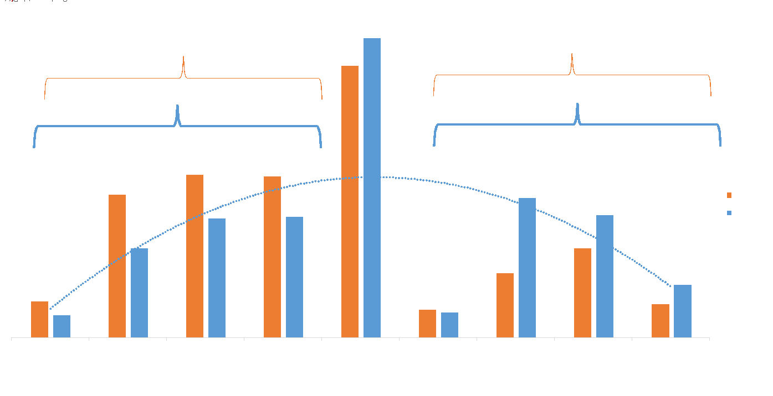
Fuente: Cálculos MCV con base en Ministerio de Educación Nacional y DANE

Es necesario destacar particularmente, la población con formación técnica y tecnológica que pasó del 6,5% al 14,1%. La población con título universitario, que pasó del 9,0% al 12,3% y la población con título de posgrado que también presentó un aumento importante al pasar del 3,4% al 5,3%.

- Comportamiento de la matrícula en educación superior:
En el año 2021, Caldas tuvo 46.471 estudiantes matriculados en un programa de educación superior, el 90% correspondiente al nivel de pregrado y el 10% matriculados en algún nivel de posgrado.
La tasa de cobertura bruta en educación superior fue del 55,7%, casi dos puntos porcentuales por encima de la tasa nacional, mientras que la tasa de tránsito inmediato a educación superior se consolidó en el 36.6%, por debajo del consolidado nacional.

Tabla 1. Matrícula total, según nivel de formación, 2021
Estadísticas | Caldas | Nación
Matrícula total de educación superior | 46.471 | 2.448.271
Matrícula en programas de pregrado | 41.764 | 2.259.970
Matrícula en programas de posgrado | 4.707 | 188.301
Tasa de cobertura bruta en educación superior | 55,7% | 53,9%
Tasa de tránsito inmediato a educación superior | 36,6% | 39,7%
Fuente: MEN (Sistema Nacional de Información de Educación Superior - SNIES)
* Proyecciones de población, Censo Nacional de Población y Vivienda 2018 - DANE
El porcentaje de estudiantes matriculados en el nivel de pregrado (90%) y posgrado (10%) se ha mantenido constante en los años anteriores:

Tabla 2 Matrícula de Educación Superior (2015 – 2021)
Nivel académico | 2015 | 2016 | 2017 | 2018 | 2019 | 2020 | 2021
Pregrado | 41.727 | 44.326 | 44.464 | 45.407 | 44.542 | 44.147 | 41.764
Posgrado | 4.864 | 5.159 | 5.693 | 5.863 | 6.038 | 5.463 | 4.707
Total General | 46.591 | 49.485 | 50.157 | 51.270 | 50.580 | 49.610 | 46.471
Fuente: MEN (SNIES)
La evolución en la tasa de cobertura bruta en educación superior revela un crecimiento sostenido entre 2011 y 2018, al pasar de 51,2% a 58,4%. A partir de 2018 la tasa de crecimiento se atenuó e incluso presenta variaciones negativas en 2019 y 2021. Frente al panorama nacional, a partir del año 2016, la tasa del departamento ha sido superior entre 2 y 6.5 porcentuales.

Gráfica 2 Tasa de cobertura bruta en educación superior (2011 – 2021)
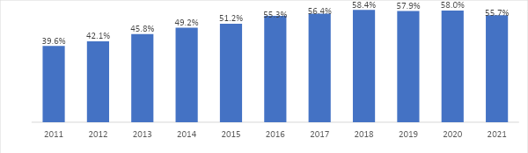
Fuente: MEN (SNIES)
Al desagregar este indicador según el sexo del estudiante, no se encuentran diferencias importantes, aunque el número de mujeres matriculadas en Instituciones de Educación Superior, tiende a ser levemente superior al número de hombres matriculados.
Tabla 3 Matrícula por sexo (2015 – 2021)
Sexo | 2015 | 2016 | 2017 | 2018 | 2019 | 2020 | 2021
Hombre | 22.753 | 24.445 | 24.714 | 25.066 | 24.711 | 24.119 | 22.423
Mujer | 23.838 | 25.040 | 25.443 | 26.204 | 25.869 | 25.491 | 24.048
Total General | 46.591 | 49.485 | 50.157 | 51.270 | 50.580 | 49.610 | 46.471
Fuente: MEN (SNIES)

En cuanto a la tasa de tránsito inmediato a educación superior, esta se ha mantenido en niveles cercanos al 40%. En el año 2018, accedieron a educación superior 3.227 bachilleres de los 9.359 graduados en 2017 (34,5%), mientras que en 2021 accedieron 3.315 bachilleres de 9.067 graduados en 2020 (36.6%). Aunque la tasa de 2021 presenta un incremento de 2 puntos porcentuales frente a 2018, al compararla con los dos años inmediatamente anteriores, se observa una variación negativa. Frente al consolidado nacional, la tasa departamental se encuentra en niveles cercanos.

Tabla 4 Tasa de tránsito inmediato a educación superior (2018 – 2021)
Tasa de Tránsito | 2018 | 2019 | 2020 | 2021
Departamento | 34,5% | 39,5% | 38,7% | 36,6%
Nacional | 38,7% | 39,7% | 40,0% | 39,7%
Fuente: MEN (SNIES)
En la siguiente tabla se observa que, de los 27 municipios del departamento, solamente 13 contaron con matrículas en IES en el año 2021. En la tasa de cobertura bruta, Manizales, en 2021, se posicionó como la primera en el desempeño de este indicador, seguida por la Dorada (42.8%) y Pensilvania (28.8%). En la tasa de tránsito inmediato, en 2021, Villamaría ocupó el primer lugar con 48,6%, seguida por Manizales (48,2%) y San José (38.9%).

Tabla 5. Matrículas, tasa de cobertura bruta y de tránsito, según municipios de Caldas
Municipio | No. de matrículas  2021 | Tasa de cobertura bruta 2021 | Tasa de Tránsito Inmediato  2021
Manizales | 41.893 | 111,5% | 48,2%
Aguadas | 147 | 9,4% | 19,8%
Anserma | 222 | 8,6% | 21,0%
Aranzazu | 0 | 0,0% | 8,8%
Belalcázar | 68 | 8,5% | 31,0%
Chinchiná | 686 | 17,6% | 37,6%
Filadelfia | 17 | 2,2% | 22,6%
La Dorada | 2.366 | 42,8% | 32,4%
La Merced | 0 | 0,0% | 12,3%
Manzanares | 94 | 7,3% | 22,8%
Marmato | 0 | 0,0% | 17,4%
Marquetalia | 76 | 8,0% | 27,2%
Marulanda | 0 | 0,0% | 35,7%
Neira | 0 | 0,0% | 23,4%
Norcasia | 0 | 0,0% | 17,2%
Pacora | 0 | 0,0% | 17,7%
Palestina | 0 | 0,0% | 18,5%
Pensilvania | 405 | 28,8% | 46,2%
Riosucio | 377 | 8,8% | 21,3%
Risaralda | 0 | 0,0% | 27,2%
Salamina | 50 | 3,9% | 25,2%
Samaná | 0 | 0,0% | 27,6%
San José | 0 | 0,0% | 38,9%
Supía | 70 | 3,1% | 27,1%
Victoria | 0 | 0,0% | 23,7%
Villamaría | 0 | 0,0% | 48,6%
Viterbo | 0 | 0,0% | 19,8%
Fuente: MEN (SNIES)
Manizales Como Vamos (2020), menciona que año tras años, el análisis del origen de los estudiantes da cuenta de la valoración de Manizales como ciudad con vocación universitaria con casi la mitad de sus estudiantes provenientes de otras partes del país e incluso del extranjero. Como muestra la siguiente gráfica, el 53,7% de los estudiantes que se encuentran matriculados en algún nivel de pregrado de la ciudad, reportaron como su lugar de origen a Manizales. Una proporción levemente inferior (46,3%), se distribuye entre quienes provienen de otros municipios del departamento (16,8%), otros departamentos (29,3%) y el extranjero (0,2%).
Gráfica 3. Lugar de origen de los estudiantes de pregrado en Manizales (2020)
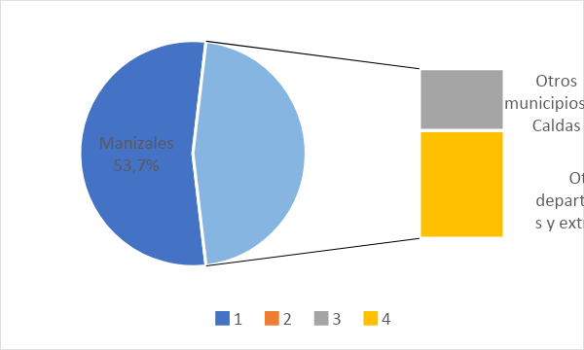
Fuente: Cálculos MCV con base en información de las Oficinas de Registro Académico y de Planeación de las universidades de la ciudad
Un análisis a través de los años revela que la proporción de estudiantes foráneos viene ganando peso en términos relativos. Mientras que, en 2016, representaban el 43%, en 2020 aumentó cuatro puntos porcentuales. La distribución entre estudiantes de otros municipios de Caldas y otros departamentos ha permanecido relativamente estable, con una tercera parte de estudiantes que llegan desde otras regiones del país a cursar sus estudios de pregrado en nuestra ciudad.
Gráfica 4. Origen de los estudiantes de pregrado en Manizales (2016 – 2020)
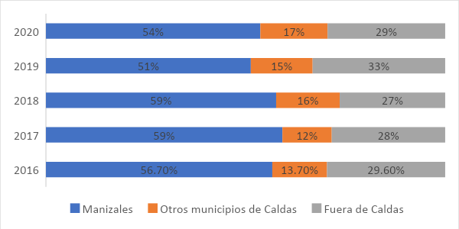
Fuente: Cálculos MCV con base en información de las Oficinas de Registro Académico y de Planeación de las universidades de la ciudad

La ciudad sigue siendo una plaza atractiva para estudiantes de todo el país, al encontrarse una procedencia de todos los departamentos, así como extranjeros provenientes de España, Aruba, Estados Unidos, Venezuela, Argentina y México. Sin embargo, como se ha constatado anteriormente, la ciudad es un destino importante para estudiantes de Nariño, Risaralda y Valle del Cauca, especialmente. Estos tres departamentos participan con casi el 50% de la matrícula foránea.

Tabla 6. Procedencia de los estudiantes en Manizales según departamento (2019)
Departamento | Pregrado
Nariño | 16,6%
Risaralda | 14,8%
Valle del Cauca | 14,5%
Tolima | 9,0%
Bogotá D.C. | 6,2%
Putumayo | 5,6%
Quindío | 4,0%
Huila | 3,8%
Antioquia | 3,5%
Cundinamarca | 3,4%
Cauca | 2,9%
Caquetá | 2,4%
Santander | 1,9%
Norte de Santander | 1,4%
Córdoba | 1,4%
Boyacá | 1,1%
Meta | 1,1%
Sucre | 6,2%
Total | 100,0%
Fuente: Cálculos MCV con base en información de las Oficinas de Registro Académico y de Planeación de las universidades de la ciudad
En el nivel de posgrado, se invierte la participación entre estudiantes locales y foráneos. Según se observa, mientras que una tercera parte corresponde a estudiantes de la ciudad, casi el 70% pertenece a otras regiones del país o son extranjeros. Este resultado puede deberse a que este año las universidades reportaron también la matrícula bajo la metodología virtual, la cual tiende a tener una participación alta de estudiantes foráneos aprovechando las tecnologías de la información y la comunicación.
Gráfica 5. Procedencia de los estudiantes de posgrado en Manizales (2020)
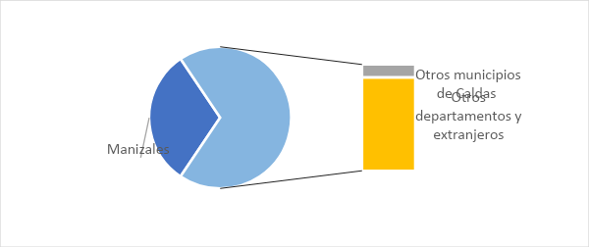
Fuente: Cálculos MCV con base en información de las Oficinas de Registro Académico y de Planeación de las universidades de la ciudad
- Comportamiento de la matrícula por Institución de Educación Superior y por sector:
Las seis instituciones con domicilio en el departamento (Universidad de Caldas, Universidad Nacional de Colombia -sede Manizales-, Universidad Autónoma de Manizales, Universidad Católica de Manizales, Universidad de Manizales y el Colegio Integrado Nacional Oriente de Caldas), concentraron el 75% de la matrícula total en el año 2021. De esta proporción, la matrícula de la Universidad de Caldas participa con casi una tercera parte, con 14.055 estudiantes. En la matrícula oficial, esta Institución concentra casi la mitad de los estudiantes. La Universidad Nacional de Colombia, con 6.007 estudiantes, participa con el 21% de la matrícula oficial y con el 17% de la total. La matrícula total del sector oficial de la ciudad alcanzó en 2021 28.567 estudiantes.
Las Instituciones de Educación Superior privadas con oferta en el departamento tienen 17.904 estudiantes, con una gran parte (39%) en la Universidad de Manizales. Otra universidad con una participación importante en la matrícula privada es la Universidad Autónoma de Manizales con 4.729 estudiantes, seguida por la universidad católica de Manizales con 2.671 estudiantes (15%). Entre las Instituciones de Educación Superior con oferta en Manizales, pero con domicilio por fuera de ella, se destacan en SENA con 4.535 estudiantes, la Universidad Católica Luis Amigó con 1.865 y Universidad Nacional Abierta y a Distancia con 1.332 estudiantes.

Tabla 7 Instituciones de Educación Superior que reportan estudiantes atendidos en programas ofertados en el departamento
Institución de Educación Superior | Departamento de domicilio de la IES | Sector IES | Carácter IES | Matrícula 2021
Universidad Nacional De Colombia | Caldas | Oficial | Universidad | 6.007
Universidad de Caldas | Caldas | Oficial | Universidad | 14.055
Universidad de Quindío | Quindío | Oficial | Universidad | 406
Universidad Santo Tomas | Bogotá, D.C. | Privada | Universidad | 107
Universidad Pontificia Bolivariana | Antioquia | Privada | Universidad | 7
Universidad De Manizales | Caldas | Privada | Universidad | 6.931
Universidad Autónoma de Manizales | Caldas | Privada | Universidad | 4.729
Universidad Antonio Nariño | Bogotá, D.C. | Privada | Universidad | 41
Universidad Católica de Manizales | Caldas | Privada | Universidad | 2.671
Universidad Nacional Abierta Y A Distancia Unad | Bogotá, D.C. | Oficial | Universidad | 1.332
Escuela Superior De Administración Publica-Esap- | Bogotá, D.C. | Oficial | Institución Universitaria/Escuela Tecnológica | 806
Dirección Nacional De Escuelas | Bogotá, D.C. | Oficial | Institución Universitaria/Escuela Tecnológica | 810
Universidad Católica Luis Amigó | Antioquia | Privada | Universidad | 1.865
Corporación Universitaria Minuto De Dios -Uniminuto- | Bogotá, D.C. | Privada | Institución Universitaria/Escuela Tecnológica | 686
Corporación Universitaria Remington | Antioquia | Privada | Institución Universitaria/Escuela Tecnológica | 866
Corporación de Educación Del Norte Del Tolima - Coreducacion | Tolima | Privada | Institución Tecnológica | 1
Colegio Integrado Nacional Oriente de Caldas - Ies Cinoc | Caldas | Oficial | Institución Técnica Profesional | 615
Servicio Nacional de Aprendizaje-Sena- | Bogotá, D.C. | Oficial | Institución Tecnológica | 4.535
Universidad Autónoma Indígena Intercultural - Uaiin | Cauca | Oficial | Universidad | 1
Fuente: Cálculos MCV
En la siguiente tabla se observa que entre 2015 y 2016 la matrícula reportó un crecimiento en las Instituciones de Educación Superior oficiales y privadas, de 1.500 estudiantes en promedio. En las Instituciones privadas este incremento se mantuvo hasta el año 2018 y a partir de este año empezó a caer en ambos sectores hasta el año 2021, en el cual la matrícula se consolidó en 28.567 estudiantes en el sector oficial (un 6% menos que en 2020) y 17.904 estudiantes en el sector privado (7% menos que en 2020).
Tabla 8 Matrícula por sector (2015 – 2021)
Sector | 2015 | 2016 | 2017 | 2018 | 2019 | 2020 | 2021
Oficial | 29.753 | 31.007 | 30.277 | 30.516 | 30.468 | 30.420 | 28.567
Privada | 16.838 | 18.478 | 19.880 | 20.754 | 20.112 | 19.190 | 17.904
Total General | 46.591 | 49.485 | 50.157 | 51.270 | 50.580 | 49.610 | 46.471
Fuente: Cálculos MCV
- Acceso a la educación superior según nivel de formación:
La composición de la matrícula según el nivel de formación revela que la fortaleza del departamento está en el de nivel de formación universitario con el 69% en el año 2021. El departamento no solo se destaca por su vocación universitaria, sino también por brindar diversas oportunidades de formación a la población que opta por continuar con educación terciaria.
La distribución muestra que, en el año 2021, en Caldas, de cada 100 estudiantes de educación superior, 69 fueron universitarios, 21 cursaron educación técnica y tecnológica y 10 cursaron un posgrado. Vale la pena mencionar que esta composición tiene una tendencia estructural con muy poca variación entre años.

Tabla 9 Matrícula por nivel de formación (2015 – 2021)
Nivel de formación | 2015 | 2016 | 2017 | 2018 | 2019 | 2020 | 2021
Técnica Profesional | 2.298 | 2.954 | 2.185 | 3.294 | 3.694 | 3.011 | 2.961
Tecnológica | 10.999 | 11.063 | 10.729 | 10.341 | 9.069 | 9.038 | 6.866
Universitaria | 28.430 | 30.309 | 31.550 | 31.772 | 31.779 | 32.098 | 31.937
Especialización | 1.575 | 1.532 | 1.758 | 2.265 | 2.684 | 2.233 | 1.841
Maestría | 2.915 | 3.250 | 3.497 | 3.121 | 2.867 | 2.731 | 2.357
Doctorado | 374 | 377 | 438 | 477 | 487 | 499 | 509
Total General | 46.591 | 49.485 | 50.157 | 51.270 | 50.580 | 49.610 | 46.471
Fuente: MEN (SNIES)
A continuación, se describe la oferta educativa de las principales instituciones en el Departamento de Caldas, su participación en los procesos de formación, el número de programas ofertados y la distribución por áreas de conocimiento:

- Técnica profesional:
Formación Técnica Profesional En Caldas se cuenta con 62 programas de Formación técnica superior, los cuales en su mayoría al igual que las tecnologías, se distribuyen en los núcleos de Ingeniería, arquitectura, urbanismo y afines, Economía, administración, contaduría y afines y Agronomía, veterinaria y afines, respectivamente. Las instituciones que ofrecen dichos programas en Caldas corresponden a: Universidad de Manizales, Universidad de Caldas, Universidad Católica de Manizales, Institución Universitaria Marco Fidel Suárez, Dirección Nacional de Escuelas y Colegio Integrado Nacional de Oriente de Caldas (CINOC).

Gráfica 6 Número de Programas de Formación Técnica Profesional Ofertados por Institución
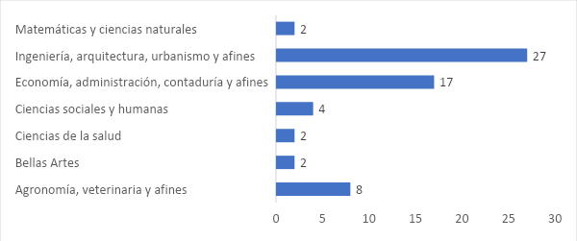
Fuente: informe de resultados de la Fase I de la Misión de Sabios por Caldas- 2020-2021
- Tecnologías:
Para el caso de las tecnologías ofertadas en el Departamento de Caldas, se cuenta con un total de 139 programas. La mayoría se encuentra dentro del núcleo de conocimiento de la Ingeniería, arquitectura, urbanismo y afines. En segundo lugar, los programas se encuentran dentro de la economía, administración, contaduría y afines y en tercer lugar aquellos que tienen que ver con la Agronomía, veterinaria y afines.

Gráfica 7 Número de Programas de Tecnología por Núcleo de Conocimiento
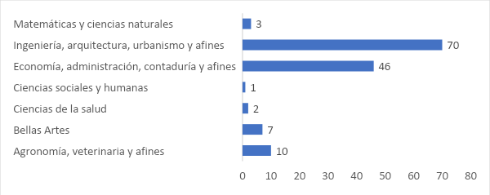
Fuente: informe de resultados de la Fase I de la Misión de Sabios por Caldas- 2020-2021
- Pregrado:
El Departamento de Caldas cuenta con una oferta de 169 programas de pregrado, distribuidos en su mayoría en 3 grandes núcleos del conocimiento. En primer lugar, para el núcleo de Ingeniería, arquitectura, urbanismo y afines (43). Seguido de las Ciencias de la educación (37) y en tercer lugar para el núcleo de Economía, administración, contaduría y afines (35).

Gráfica 8 Número de Programas de Pregrado por Núcleo de Conocimiento
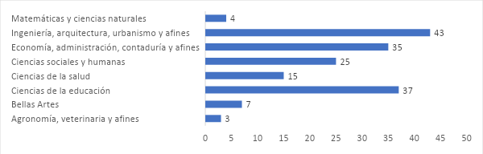
Fuente: informe de resultados de la Fase I de la Misión de Sabios por Caldas- 2020-2021

- Posgrados:
Para los posgrados ofertados en Caldas, tenemos que la mayoría de ellos se ubican en el núcleo de Economía, administración, contaduría y afines. En segundo lugar, se ubican los posgrados para el núcleo de las Ciencias Sociales y Humanas y en tercer lugar aquellos del núcleo de Ingeniería, Arquitectura, Urbanismo y afines.
Gráfica 9 Número de Programas de Posgrado por Núcleo del Conocimiento
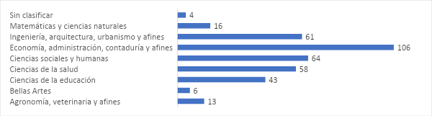
Fuente: informe de resultados de la Fase I de la Misión de Sabios por Caldas- 2020-2021
De acuerdo con la metodología, continúa predominando la metodología presencial con el 81% de los estudiantes, la metodología virtual ocupa el segundo puesto con el 7% y los estudiantes bajo la metodología a distancia tradicional representan el 12% (ver la siguiente gráfica).

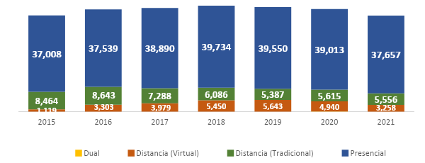
Fuente: MEN (SNIES)
- Estudiantes universitarios matriculados en IES con acreditación de alta calidad:
De acuerdo con Manizales Como Vamos (2021), con la acreditación de las cinco universidades con domicilio en la ciudad, Manizales se convierte en la ciudad con la mayor proporción de estudiantes matriculados en IES de acreditación de alta calidad, llegando casi al 100%. En efecto, como muestra la siguiente gráfica, el 92,7% de los estudiantes universitarios se encuentran matriculados en instituciones que cuentan con este reconocimiento y la proporción restante, son estudiantes que en 2019 se encontraban estudiando en IES que cuentan con una oferta educativa en la ciudad, pero su domicilio principal está ubicado en una ciudad distinta a Manizales.
Nueve ciudades presentaron un avance importante en este indicador, destacándose especialmente Montería Manizales que ocupó el segundo lugar con el 81,9%. Manizales presentó un crecimiento de 5,8 puntos porcentuales, siendo plausible esperar un estancamiento en este indicador, el cual se movería de aquí adelante por cambios en la matrícula o por la acreditación de alguna IES con oferta en la ciudad, pero con domicilio por fuera de ella.
Pereira, Cali y Cúcuta presentaron un retroceso en el indicador de -3,1 y -5,5 y -4,2 puntos porcentuales. En el resto de las ciudades, el indicador permaneció relativamente estable con leves variaciones entre los años analizados.
Gráfica 10. Proporción de estudiantes del nivel universitario presencial matriculados en IES con acreditación institucional por ciudad (2016 y e l2019)
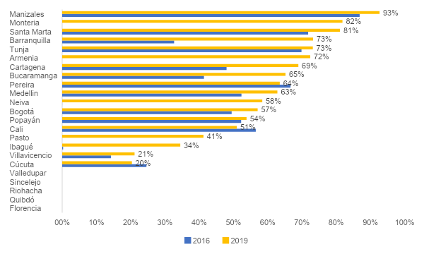
Fuente: Cálculos MCV con base en MEN-SNIES
- Matricula por área de conocimiento:
En el año 2021, la tercera parte de los estudiantes matriculados en una Institución de Educación Superior de Caldas se inclinó por la economía, administración, contaduría y afines. Otra área por la que se inclinan es la ingeniería, arquitectura, urbanismo y afines con el 26%. Las ciencias sociales y humanas han ganado participación con el 18%. En cuarto lugar se ubican las ciencias de la salud, con una proporción similar las ciencias de la salud. Las áreas de matemáticas y ciencias naturales, así como las bellas artes y la agronomía y veterinaria, son áreas del conocimiento poco consolidados entre los estudiantes del departamento.

Gráfica 11 Matrícula por área de conocimiento (2021)

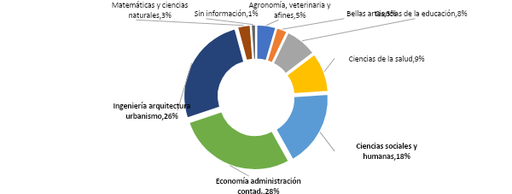
Fuente: MEN (SNIES)

- Población con título de educación superior:
El departamento anualmente logra graduar un promedio de 10.500 estudiantes en todos los niveles de formación, reflejo de la vocación universitaria de la capital. El 75.5% de los graduados lo hicieron en pregrado y el 24.5% corresponde a graduados de posgrado. Si se compara frente al año 2015, en el que el número de graduados alcanzó 8.576, la diferencia de 2.252 graduados adicionales (+26%), representa un incremento en el nivel educativo de la población en general, puesto que si bien, muchos emigran o retornan a su lugar de origen, otros prefieren vincularse al mercado laboral de la ciudad.

Tabla 10 Graduados por nivel de formación (2015 – 2021)
Nivel de Formación | 2015 | 2016 | 2017 | 2018 | 2019 | 2020 | 2021
Técnica Profesional | 211 | 664 | 1.144 | 1.398 | 1.412 | 1.573 | 1.113
Tecnológica | 2.631 | 2.478 | 2.478 | 2.667 | 2.540 | 1.579 | 2.492
Universitaria | 3.432 | 4.302 | 4.322 | 4.697 | 4.482 | 4.472 | 4.840
Especialización | 1.391 | 1.455 | 1.410 | 1.902 | 1.848 | 1.737 | 1.546
Maestría | 887 | 897 | 1.120 | 1.403 | 1.064 | 922 | 765
Doctorado | 24 | 49 | 42 | 64 | 60 | 75 | 72
Total General | 8.576 | 9.845 | 10.516 | 12.131 | 11.406 | 10.358 | 10.828
Fuente: MEN - Observatorio Laboral de la Educación - OLE
- Mercado laboral de la población con título de educación superior en Caldas:
El Departamento ha dado pasos importantes en aumentar el nivel de formación de su sociedad, logrando que la población económicamente activa aumente la proporción de personas con niveles de educación superior o universitaria en la última década. Para el año 2008, el 56% de dicha población alcanzaba niveles de educación hasta básica secundaria, a 2019, el porcentaje de la población en estos niveles educativos disminuyó al 42%, lo cual pone de manifiesto un proceso de transición y cualificación de la fuerza laboral del departamento, esto es más relevante si se reconoce que el proceso de transición en los niveles de formación de la población económicamente activa ha sido superior en el territorio caldense contrastado con los datos a nivel nacional.
La tasa de ocupación de la población con título de educación superior del departamento puede catalogarse como alta, a partir del nivel de formación tecnológica, no obstante, se observa cómo anualmente ha venido disminuyendo.

Tabla 11 Vinculación al mercado laboral de recién graduados (2015 – 2021)
Nivel de Formación | Vinculación 2015  (Graduados 2014) | Vinculación 2016  (Graduados 2015) | Vinculación 2017  (Graduados 2016) | Vinculación 2018  (Graduados 2017) | Vinculación 2019  (Graduados 2018) | Vinculación 2020  (Graduados 2019)
Técnica Profesional | 39,7% | 31,7% | 28,1% | 28,2% | 19,5% | 16,8%
Tecnológica | 75,3% | 72,3% | 71,5% | 68,9% | 67,5% | 56,7%
Universitaria | 84,3% | 83,5% | 81,0% | 80,5% | 77,0% | 72,0%
Especialización | 95,6% | 94,6% | 93,3% | 93,0% | 91,4% | 87,6%
Maestría | 97,8% | 97,4% | 96,9% | 97,0% | 95,8% | 93,7%
Doctorado | 93,3% | 100,0% | 98,0% | 82,9% | 98,4% | 96,7%
Fuente: MEN - OLE
Aunque la ocupación de la población joven con título de educación superior es alta, el ingreso base de cotización revela que, en promedio, los estudiantes graduados de un programa técnico profesional, y tecnológico, son remunerados con una diferencia apenas por encima de un salario mínimo. Frente a los universitarios, la diferencia del ingreso base de cotización es apenas de medio salario mínimo.
Los graduados con mayor nivel de cualificación tienen un ingreso base de cotización más alto, no obstante, se observa que en 2020 este ingreso disminuyó.

Tabla 12. Ingresos Base de Cotización estimado de los recién graduados según máximo nivel de formación (2018 – 2020)
Nivel de Formación | Vinculación 2018  (Graduados 2017) | Vinculación 2019  (Graduados 2018) | Vinculación 2020  (Graduados 2019)
Técnica Profesional | Entre 1 y 1,5 SMMLV | Entre 1 y 1,5 SMMLV | Entre 1 y 1,5 SMMLV
Tecnológica | Entre 1 y 1,5 SMMLV | Entre 1 y 1,5 SMMLV | Entre 1 y 1,5 SMMLV
Universitaria | Entre 1,5 y 2 SMMLV | Entre 1,5 y 2 SMMLV | Entre 1,5 y 2 SMMLV
Especialización | Entre 3 y 3,5 SMMLV | Entre 2,5 y 3 SMMLV | Entre 2,5 y 3 SMMLV
Maestría | Entre 4 y 4,5 SMMLV | Entre 4 y 4,5 SMMLV | Entre 3,5 y 4 SMMLV
Doctorado | Entre 8 y 9 SMMLV | Entre 7 y 8 SMMLV | Entre 6 y 7 SMMLV
Fuente: MEN - OLE
- Tasa de deserción universitaria anual:
La tasa de deserción del departamento se ha mantenido en niveles cercanos al 5%, excepto en el año 2017, año en el cual casi se duplicó. Frente al consolidado nacional, esta tasa es mucho menor en el departamento.

Tabla 7. Tasa de deserción universitaria anual (2015-2019)
Tasa de Deserción | 2015 | 2016 | 2017 | 2018 | 2019
Departamento | 4,9% | 4,7% | 9,3% | 5,0% | 4,7%
Nacional | 9,0% | 8,2% | 9,1% | 8,8% | 8,3%
Fuente: MEN - SPADIES 3.0
Resultados del diagnóstico en torno al sistema de ciencia, tecnología, innovación y educación en caldas: barreras y oportunidades.
- Generación de conocimiento:
De acuerdo con el informe de resultados de la Fase I de la Misión de Sabios por Caldas- 2020-2021, la inversión en Ciencia, Tecnología e Innovación en Caldas aún es baja. Actualmente Min ciencias reporta que en el Departamento en los últimos cinco años se ha tenido una disminución en la inversión. Además, se evidencia que, del total de inversión nacional, Caldas tiene un 0.5%.
Medidos a través de la inversión en A.C.T.I, los esfuerzos de innovación del Departamento de Caldas son débiles y decrecientes. En 2019, Caldas invirtió 82 mil millones de pesos en A.C.T.I señalando una tendencia decreciente desde un máximo de 105 mil millones de pesos en 2016 (precios constantes). Como proporción del PIB, esto representa una caída desde 0,823% en 2016 hasta 0,596% en el 2019. La inversión en I+D también cayó desde 0,50% en el 2012 hasta 0,23% en el 2019. En ambos casos, los esfuerzos del Departamento se encuentran por debajo del promedio nacional, que en 2019 fue 0,73% para ACTI y 0,28% para I+D (OCyT, 2019). No obstante, Caldas fortalece su capital estructural con la provisión de infraestructura de alta calidad y servicios especializados, además de un ambiente que fomenta la innovación. De acuerdo con el IDIC (2019).

1. Grupos de investigación:
Respecto a los grupos de investigación, actualmente Colombia registra 5772 grupos clasificados en el Sistema de Ciencias Tecnología e Innovación. De ellos el 12% (717 grupos) son categoría A1, mientras que el 18% (1023 grupos) son categoría A; el 22% (1285 grupos) están en B; el 40% de los grupos (2328) se encuentran en categoría C, y el 7% de ellos (419) son reconocidos. En esta clasificación el Departamento de Caldas cuenta con 168 grupos de investigación que representan el 2.9% de los grupos de investigación registrados en el país (Minciencias, 2020).

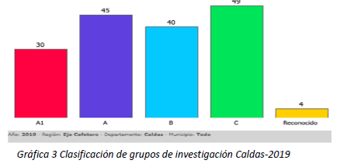
Fuente: Alianza SUMA
De acuerdo con datos de la Alianza SUMA, la distribución departamental de los grupos de investigación por IES es la siguiente:

Tabla 14. Distribución departamental de los grupos de investigación
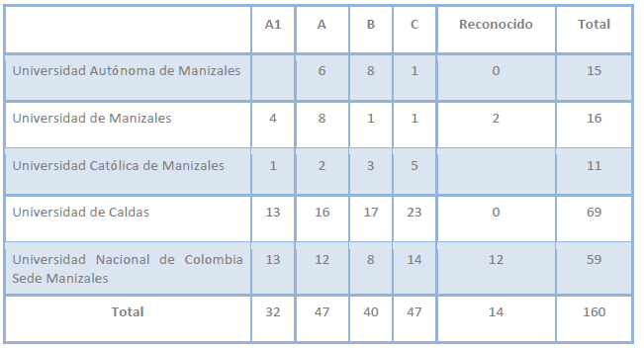
Fuente: Alianza SUMA
En Caldas, de los 630 investigadores reconocidos por Minciencias, 339 tienen doctorado, 205 maestría, 5 especialización médica, 9 especialización, y 12 pregrado. Pero, un análisis más detallado de esta información muestra que de acuerdo al 2% de la proporción poblacional que representa Caldas en Colombia, la formación del personal calificado para la investigación en el Departamento está por encima de lo esperado.
En el nivel de pregrado se espera que tuviéramos 7 investigadores reconocidos por Minciencias, y tenemos 12, lo que representa un 41% más; a nivel de especialización la meta esperada es 8 investigadores, pero, contamos con 9, es decir, un 11% más. En cuanto a la especialización médica se observa que debíamos tener al menos 7 investigadores, pero tenemos sólo 5, un 40% menos; en la formación de investigadores con nivel de maestría la meta esperada es 123, pero llegamos a 205, un 40% más, y finalmente, en formación doctoral se requería tener 187 investigadores, sin embargo, contamos con 399, un 53.1% más.

Tabla 15 Distribución de investigadores clasificados según formación Caldas-2019
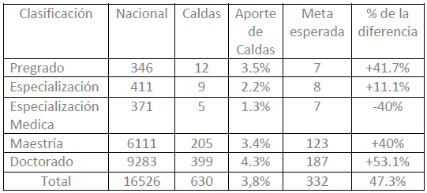
Fuente: Alianza SUMA
En cuanto al sexo de los investigadores, los análisis de los datos de Minciencias muestran que en Departamento se mantiene la tendencia de menor participación de las mujeres como investigadoras.

- Patentes:
En el año 2020, el Departamento cuenta con 30 patentes concedidas, 20 en concesión y 1 con diseño industrial. Como se muestra en la tabla, todas las patentes están asociadas a la investigación realizada en IES

TABLA 16. NÚMERO DE PATENTES POR IES
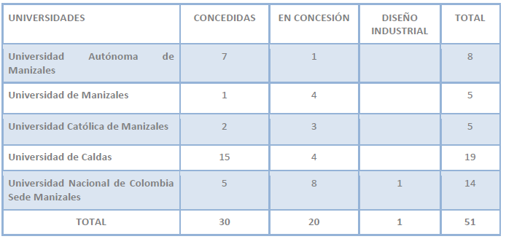
Fuente: Alianza SUMA
- Las estrategias de Manizales campus universitario y alianza suma:
Campus Manizales se constituye como un proyecto que suma diferentes iniciativas de transformación urbana y de movilidad de la ciudad mediante las cuales se desea “cambiarle la cara la ciudad” para generar “dinámicas de participación ciudadana y democrática” en el espacio público, como estrategia para materializar el proyecto de construir en Manizales una ciudad universitaria. A partir de este objetivo, se reconocieron las siguientes necesidades: (i) mejorar la conectividad de la población universitaria con los centros de estudio, (ii) transformar la movilidad de la ciudad según cánones de sostenibilidad medioambiental, y (iii) transformar el espacio público para mejorar su apropiación por parte de la ciudadanía.
Vale la pena resaltar que, en el Pacto por la Reactivación y el Crecimiento, la Alcaldía de Manizales propone otros productos adicionales del proyecto Campus Manizales, como, por ejemplo, (i) la intervención integral del sector fundadores, (ii) otros modos alternativos de transporte, o (iii) el fortalecimiento de la red de ecoparques.
Eafit (2022) encontró que los residentes de las áreas intervenidas por el proyecto Campus Manizales tienen un nivel de educación mayor y una mayor probabilidad de estar empleados que los residentes del resto de la ciudad, lo cual se traduce en mayores ingresos promedio (medidos por el estrato socioeconómico de la vivienda). Adicionalmente, es más probable que vivan en apartamentos, que cuenten con acceso a internet y que vivan en hogares de una o dos personas. Por último, en estas áreas hay una mayor proporción de personas con más de 60 años, personas de minorías étnicas y personas nacidas fuera de Manizales, así como una menor proporción de niños.
En cuanto a la dinámica empresarial, los resultados muestran que, dentro de Campus Manizales, las zonas que más presentan establecimientos comerciales son aquellas áreas de influencia de las intervenciones de la Av. Santander y del Bulevar de la Calle 19. Esto no debería sorprender dado que estas dos áreas son relativamente extensas (lo que lleva a altos niveles) y céntricas (lo que lleva a alta densidad). Sin embargo, resalta la zona de influencia de las Calles 45 y 48, las cuales concentran un 6.4% de los establecimientos comerciales en un 1.1% del área de la ciudad.
En las zonas de influencia de la Av. Santander y de la Calle 19, las finanzas y actividades de seguros son los sectores más importantes, concentrando alrededor del 80% de los activos, seguidos por el comercio (con un 15% en la Calle 19, y un 6.1% en la Av. Santander), y de tercer lugar los servicios de transporte y almacenamiento en el Calle 19 (1.9%) y los servicios de salud alrededor de la Av. Santander (5.6%). Para las zonas de influencia de las calles 45 y 48, el principal sector es el manufacturero con un 75.3% de los activos, seguido por el comercio con un 13.4% y por alojamiento y servicios de comida con un 2.9%. Por último, para el área de influencia de La Gotera, el 71.5% de los activos están concentrados en las actividades profesionales, científicas y de apoyo, el 13.5% en comercio y el 11.7% en servicios de información y comunicaciones. Vale la pena recordar el pequeño número de establecimientos alrededor del Parque La Gotera. Estos resultados contrastan un poco con la estructura sectorial del resto de la ciudad en donde el sector de la construcción concentra el mayor valor de activos con un 36.4%, seguidos por las finanzas y seguros con un 18% y por la industria manufacturera con un 15.5%.
Por su parte, El Sistema Universitario de Manizales (SUMA) es una alianza entre las 6 principales universidades de la ciudad que trabajan permanentemente en la generación de esfuerzos conjuntos de cooperación hacia la ejecución de proyectos de investigación, formación y extensión.
La alianza SUMA es altamente beneficiosa para la comunidad, pues la integración de recursos humanos, técnicos y físicos con que cuenta cada universidad, genera mayor calidad, cobertura y eficiencia para el cumplimiento de sus objetivos. El Sistema Universitario de Manizales está constituido por: Universidad Nacional de Colombia, sede Manizales; Universidad de Caldas; Universidad Católica Luis Amigó; Universidad Católica de Manizales; Universidad Autónoma de Manizales y Universidad de Manizales.
Otras iniciativas importantes de destacar en la ciudad es el Programa Universidad en Tu Colegio, a cargo de la Fundación Luker, el cual facilita el acceso a programas de formación técnica y tecnológica a jóvenes de colegios oficiales con Universidades e Instituciones para el trabajo y el desarrollo humano de la región. Los programas son pertinentes a las necesidades del sector empresarial y se desarrollan mientras los estudiantes cursan grado 10° y 11° en contrajornada en los colegios, pues los profesores universitarios se desplazan a éstos.
Para la zona rural, se tiene el Programa Universidad en el Campo que se desarrolla a través de una alianza público-privada con el objetivo de facilitar el acceso a programas de formación técnica y tecnológica a jóvenes de las zonas rurales del departamento, desarrollados mientras los estudiantes cursan grado 10° y 11°, sin la necesidad de salir de su entorno, pues los profesores universitarios se desplazan hacia las instituciones educativas.
- El jalonamiento que la educación superior da al departamento y a la ciudad en los índices de competitividad e innovación:
En el Índice de Competitividad Departamental, Caldas se destaca en el puesto No. 7, jalonado entre otros pilares, por el pilar de innovación, en el que ocupa la tercera posición luego de Bogotá D.C y Antioquia. El departamento además ocupa el segundo lugar de la medición en los indicadores de investigación de alta calidad, revistas indexadas en publindex, investigadores per cápita y modelos de utilidad
El subpilar investigación de alta calidad incluye indicadores de número de grupos de investigación reconocidos, publicaciones en revistas de alta calidad, así como los recursos humanos y presupuestales para la investigación. Tan solo el 39% de los departamentos (13 de 33) se encuentran por encima del promedio nacional. La brecha en el subpilar de investigación de alta calidad es sobresaliente, muestra de ello es que Bogotá registra un puntaje de 8,95, en el segundo lugar Caldas obtiene 6,42 y el 61 % de los departamentos están por debajo de 2,78.
De igual manera, Manizales su capital, en el índice de Competitividad de Ciudades, se ubica en el puesto No. 6. Se destaca en el pilar de educación superior y formación para el trabajo con una calificación de 7,72 sobre 10. Manizales AM avanza en tres posiciones y ocupa la primera posición del pilar. Esta área metropolitana lidera el subpilar de calidad de la educación superior gracias al buen desempeño en el indicador de cobertura de instituciones de educación superior con acreditación de alta calidad, en el que ocupa el segundo puesto a nivel nacional, con una puntuación de 9,48 sobre 10. Así mismo, se destaca en el indicador calidad de los docentes de educación superior, ocupando la tercera posición entre las 32 ciudades evaluadas.
Los tres primeros lugares del pilar de innovación le corresponden a Medellín AM, Bogotá D.C. y Manizales AM, que obtienen calificaciones de 7,30, 6,87 y 6,31, respectivamente. Manizales AM es tercero en este pilar gracias a su buen desempeño en el indicador de modelos de utilidad, en el que registra un puntaje de 10 sobre 10. Además, esta área metropolitana sobresale en investigadores per cápita e investigación de alta calidad, en los que obtiene puntajes arriba de 8,70 sobre 10.
En el Indice Departamental de Innovación, Caldas ocupa el puesto 7, jalonado entre otros por el subpilar de Investigación y Desarrollo. Caldas es el segundo departamento de Colombia con mayor número de Investigadores por Millón de Habitantes, con un puntaje de 99,6.
- Circunstancias o eventos que podrían generar un conflicto de interés – artículo 291 de la Ley 5 de 1992:
Con base en el artículo 3º de la Ley 2003 de 2019, según el cual “El autor del proyecto y el ponente presentarán en el cuerpo de la exposición de motivos un acápite que describa las circunstancias o eventos que podrían generar un conflicto de interés para la discusión y votación del proyecto, de acuerdo al artículo 286 ley 5 de 1992. Estos serán criterios guías para que los otros congresistas tomen una decisión en torno a si se encuentran en una causal de impedimento, no obstante, otras causales que el Congresista pueda encontrar”.
A continuación, se pondrán de presente los criterios que la Ley 2003 de 2019 contempla para hacer el análisis frente a los posibles impedimentos que se puedan presentar en razón a un conflicto de interés en el ejercicio de la función congresional, entre ellas la legislativa.

“Artículo 1º. El artículo 286 de la Ley 5 de 1992 quedará así:
ARTÍCULO 286. Régimen de conflicto de interés de los congresistas. Todos los congresistas deberán declarar los conflictos De intereses que pudieran surgir en ejercicio de sus funciones.
Se entiende como conflicto de interés una situación donde la discusión o votación de un proyecto de ley o acto legislativo o artículo, pueda resultar en un beneficio particular, actual y directo a favor del congresista.
a) Beneficio particular: aquel que otorga un privilegio o genera ganancias o crea indemnizaciones económicas o elimina obligaciones a favor del congresista de las que no gozan el resto de los ciudadanos. Modifique normas que afecten investigaciones penales, disciplinarias, fiscales o administrativas a las que se encuentre formalmente vinculado.
b) Beneficio actual: aquel que efectivamente se configura en las circunstancias presentes y existentes al momento en el que el congresista participa de la decisión.
c) Beneficio directo: aquel que se produzca de forma específica respecto del congresista, de su cónyuge, compañero o compañera permanente, o parientes dentro del segundo grado de consanguinidad, segundo de afinidad o primero civil.
Para todos los efectos se entiende que no hay conflicto de interés en las siguientes circunstancias:
a) Cuando el congresista participe, discuta, vote un proyecto de ley o de acto legislativo que otorgue beneficios o cargos de carácter general, es decir cuando el interés del congresista coincide o se fusione con los intereses de los electores. (Negrilla propia)
b) Cuando el beneficio podría o no configurarse para el congresista en el futuro.
c) Cuando el congresista participe, discuta o vote artículos de proyectos de ley o acto legislativo de carácter particular, que establezcan sanciones o disminuyan beneficios, en el cual, el congresista tiene un interés particular, actual y directo. El voto negativo no constituirá conflicto de interés cuando mantiene la normatividad vigente.
d) Cuando el congresista participe, discuta o vote artículos de proyectos de ley o acto legislativo de carácter particular, que regula un sector económico en el cual el congresista tiene un interés particular, actual y directo, siempre y cuando no genere beneficio particular, directo y actual.
e) Cuando el congresista participe, discuta o vote artículos de proyectos de ley o acto legislativo que tratan sobre los sectores económicos de quienes fueron financiadores de su campaña siempre y cuando no genere beneficio particular, directo y actual para el congresista. El congresista deberá hacer saber por escrito que el artículo o proyecto beneficia a financiadores de su campaña. Dicha manifestación no requerirá discusión ni votación.
f) Cuando el congresista participa en la elección de otros servidores públicos mediante el voto secreto. Se exceptúan los casos en que se presenten inhabilidades referidas al parentesco con los candidatos (...)”. (Subrayado y negrilla fuera de texto).
En el mismo sentido, ha manifestado ya la Honorable Corte Constitucional, que el inevitable interés político que subyace a una reforma constitucional, al concurrir con los intereses generales, no configura un conflicto de interés:

En sentencia C 294 de 2021 estableció lo siguiente:
“La regla general es que no cabe plantear impedimentos o recusaciones por conflicto de intereses con motivo del trámite de una reforma constitucional; estas figuras únicamente son procedentes en casos excepcionales en los que aparezca claramente demostrada la existencia de un interés privado concurrente en cabeza de un miembro del Congreso. Como por regla general las reformas constitucionales afectan por igual a todos los colombianos, independientemente de su condición o no de parlamentario, es inusual que algún congresista se encuentre particularmente privilegiado o perjudicado por un acto legislativo, y que, por lo mismo, de él se predique un conflicto de intereses. No se deben confundir, de un lado, los intereses políticos - inevitables en el ámbito parlamentario y sobre todo cuando se trata de reformar la Constitución- los cuales pueden concurrir con los intereses generales, con los denominados intereses meramente privados que, de otro lado, sí están excluidos por la figura del conflicto de intereses -tales como los intereses económicos particulares del congresista o los intereses meramente personales y subjetivos de orden no político-. De admitirse que los intereses políticos a favor o en contra de una reforma constitucional inhiben a los congresistas de participar en su tramitación, muchas normas de la Carta se tornarían irreformables o pétreas, como por ejemplo todas las normas sobre el Congreso de la República, las elecciones, los partidos, la relación entre el gobierno y la oposición y las entidades territoriales”
De lo anterior, y de manera meramente orientativa, se considera que, para la discusión y aprobación de este Proyecto de Acto Legislativo, no existen circunstancias que pudieran dar lugar a un eventual conflicto de interés por parte de los Honorables Congresistas, pues es una iniciativa de carácter general, impersonal y abstracta, con lo cual no se materializa una situación concreta que permita enmarcar un beneficio particular, directo ni actual. En todo caso, es pertinente aclarar que los conflictos de interés son personales y corresponde a cada Congresista evaluarlos.
- Conclusión:
La educación superior ha sido un rasgo distintivo de la ciudad de Manizales desde hace más de 40 años. Esta distinción fue reconocida por la UNESCO al nombrarla una Ciudad del aprendizaje en el año 2019. Manizales es una ciudad que, además de tener diferentes universidades con acreditación de alta calidad, tiene un Sistema Universitario (SUMA) que facilita la cooperación entre las instituciones de educación superior y los procesos formativos, investigativos, administrativos y de proyección que en ellas se realizan.
Manizales como ciudad universitaria ha tenido una trayectoria que inició gracias al Concejo municipal de la ciudad, cuando adoptó este nombre por medio del Acuerdo 052 de 1989; más atrás con el surgimiento de las universidades públicas en la ciudad y, posteriormente con las privadas, el sector educativo superior fue cobrando cada vez más fuerza como sello característico en la ciudad. Hoy, por su parte, el Plan de Ordenamiento Territorial (POT) vigente visualiza que Manizales será la “capital universitaria del conocimiento, el emprendimiento y la innovación” en el 2032: una década por delante para lograr este esfuerzo colectivo”.
La vocación universitaria de la ciudad la confirman además las cifras. Anualmente tiene alrededor de 46 mil estudiantes, aproximadamente la mitad de ellos proveniente de otras partes del país e incluso del extranjero. Las cinco universidades con domicilio en la ciudad cuentan con acreditación de alta calidad, tiene el más alto índice de docentes con doctorado por millón de habitantes y se destaca en los diferentes índices de competitividad e innovación gracias a los resultados en pilares de educación superior e investigación de alta calidad.
Gracias a esta vocación, gran parte de la economía de la ciudad está relacionada con el sector universitario, el sector inmobiliario, de transporte, cultural, gastronómico, entre otros. Los diferentes informes de Manizales Como Vamos dan cuenta de la dinámica que representa este sector en la ciudad, con alrededor de $200 mil millones generados por los estudiantes universitarios locales y foráneos, monto asociado a una canasta educativa diversa de los estudiantes, como el arrendamiento de vivienda, alimentación, transporte, ocio y recreación, entre otros.
13. Conflicto de intereses
De conformidad con los artículos 286 y 291 de la Ley 5o de 1992, modificados por la Ley 2003 de 2019, manifiesto que esta iniciativa se enmarca en la causal de ausencia de conflicto de intereses: “cuando el congresista participe, discuta, vote un proyecto de Ley o de acto legislativo que otorgue beneficios o cargos de carácter general, es decir cuando el interés del congresista coincide o se fusione con los intereses de los electores”, por lo cual, en principio, no existirían circunstancias para considerar que el ponente y los demás congresistas puedan incurrir en eventuales conflictos de intereses.
14. Impacto Fiscal
El presente acto legislativo en su articulado, no ordena a las entidades públicas erogaciones presupuestales. En este orden de ideas se tiene que la iniciativa no acarrea la necesidad de presentar un análisis de impacto fiscal por parte de los autores, ni del Ministerio de Hacienda y Crédito Público.

15. Pliego de modificaciones
TEXTO PROPUESTO PARA PRIMER DEBATE | TEXTO PROPUETSO PARA SEGUNDO DEBATE | OBSERVACIONES
PROYECTO DE ACTO LEGISLATIVO Nº 032 DE 2024 CÁMARA  “Por el cual se otorga la categoría de distrito especial eje del conocimiento al municipio de Manizales en el departamento de Caldas” | PROYECTO DE ACTO LEGISLATIVO Nº 032 DE 2024 CÁMARA  “Por el cual se otorga la categoría de distrito especial eje del conocimiento al municipio de Manizales en el departamento de Caldas” | Sin modificaciones
Artículo 1º. Artículo Nuevo. Adiciónese el siguiente inciso al artículo 328 de la Constitución Política:  La ciudad de Manizales se organiza como Distrito Especial eje del Conocimiento. | Artículo 1º. Artículo Nuevo. Adiciónese el siguiente inciso al artículo 328 de la Constitución Política:  La ciudad de Manizales se organiza como Distrito Especial eje del Conocimiento. | Sin modificaciones
Artículo 2º. Adiciónese el siguiente inciso al artículo 356 de la Constitución Política:  La ciudad de Manizales se organiza como Distrito Especial eje del Conocimiento. Su régimen político y fiscal será el previsto en la Constitución y las leyes especiales que para el efecto se dicten. | Artículo 2º. Adiciónese el siguiente inciso al artículo 356 de la Constitución Política:  La ciudad de Manizales se organiza como Distrito Especial eje del Conocimiento. Su régimen político y fiscal será el previsto en la Constitución y las leyes especiales que para el efecto se dicten.  La implementación de ajustes administrativos y fiscales por parte de la ciudad de Manizales, deberán contar con un Plan de Reestructuración Administrativa y Fiscal, que será expedido en coordinación con el Departamento Nacional de Planeación y previo concepto del CONFIS municipal. | Se acoge la proposición de la representante K. Juvinao, toda vez que crea una ruta más clara a la implementación de la calidad como distrito de la ciudad de Manizales.
Artículo 3º. Adiciónese un parágrafo al artículo 356 de la Constitución Política, así:  Parágrafo 2. La ciudad de Manizales podrá crear mecanismos adicionales a los existentes para la promoción y el desarrollo del Distrito Especial del Conocimiento, así como la creación de un fondo de desarrollo distrital para el financiamiento de los proyectos asociados a la ciencia, la tecnología y la innovación. La ciudad de Manizales promoverá mecanismos para la inclusión de la población y el enfoque diferencial para los grupos étnicos minoritarios. | Artículo 3º. Adiciónese un parágrafo al artículo 356 de la Constitución Política, así:  Parágrafo 2. La ciudad de Manizales podrá crear mecanismos adicionales a los existentes para la promoción y el desarrollo del Distrito Especial del Conocimiento, así como la creación de un fondo de desarrollo distrital para el financiamiento de los proyectos asociados a la ciencia, la tecnología y la innovación. La ciudad de Manizales promoverá mecanismos para la inclusión de la población y el enfoque diferencial para los grupos étnicos minoritarios. | Sin modificaciones
Artículo 4º. Vigencia. El presente Acto Legislativo rige a partir de su promulgación. | Artículo 4º. Vigencia. El presente Acto Legislativo rige a partir de su promulgación. | Sin modificaciones

16. Proposición.
En virtud de lo expuesto, presento ponencia favorable y propongo a los miembros de la plenaria de la Cámara de Representantes dar segundo debate en primera vuelta al Proyecto de Acto Legislativo No. 032 de 2024 Cámara “Por el cual se otorga la categoría de distrito especial eje del conocimiento al municipio de Manizales en el departamento de Caldas”, conforme al texto propuesto.

Cordialmente,

JUAN SEBASTIÁN GÓMEZ GONZALES
Representante a la Cámara por Caldas
Nuevo Liberalismo
Ponente
TEXTO PROPUESTO PARA SEGUNDO DEBATE EN PRIMERA VUELTA DEL PROYECTO DE ACTO LEGISLATIVO Nº 032 DE 2024 CÁMARA
“Por el cual se otorga la categoría de distrito especial eje del conocimiento al municipio de Manizales en el departamento de Caldas”
EL CONGRESO DE COLOMBIA
DECRETA:
Artículo 1º. Artículo Nuevo. Adiciónese el siguiente inciso al artículo 328 de la Constitución Política:

La ciudad de Manizales se organiza como Distrito Especial eje del Conocimiento.

Artículo 2º. Adiciónese el siguiente inciso al artículo 356 de la Constitución Política:

La ciudad de Manizales se organiza como Distrito Especial eje del Conocimiento. Su régimen político y fiscal será el previsto en la Constitución y las leyes especiales que para el efecto se dicten.

La implementación de ajustes administrativos y fiscales por parte de la ciudad de Manizales, deberán contar con un Plan de Reestructuración Administrativa y Fiscal, que será expedido en coordinación con el Departamento Nacional de Planeación y previo concepto del CONFIS municipal.

Artículo 3º. Adiciónese un parágrafo al artículo 356 de la Constitución Política, así:

Parágrafo 2. La ciudad de Manizales podrá crear mecanismos adicionales a los existentes para la promoción y el desarrollo del Distrito Especial del Conocimiento, así como la creación de un fondo de desarrollo distrital para el financiamiento de los proyectos asociados a la ciencia, la tecnología y la innovación. La ciudad de Manizales promoverá mecanismos para la inclusión de la población y el enfoque diferencial para los grupos étnicos minoritarios.

Artículo 4º. Vigencia. El presente Acto Legislativo rige a partir de su promulgación.

Cordialmente,

JUAN SEBASTIÁN GÓMEZ GONZALES
Representante a la Cámara por Caldas
Nuevo Liberalismo

